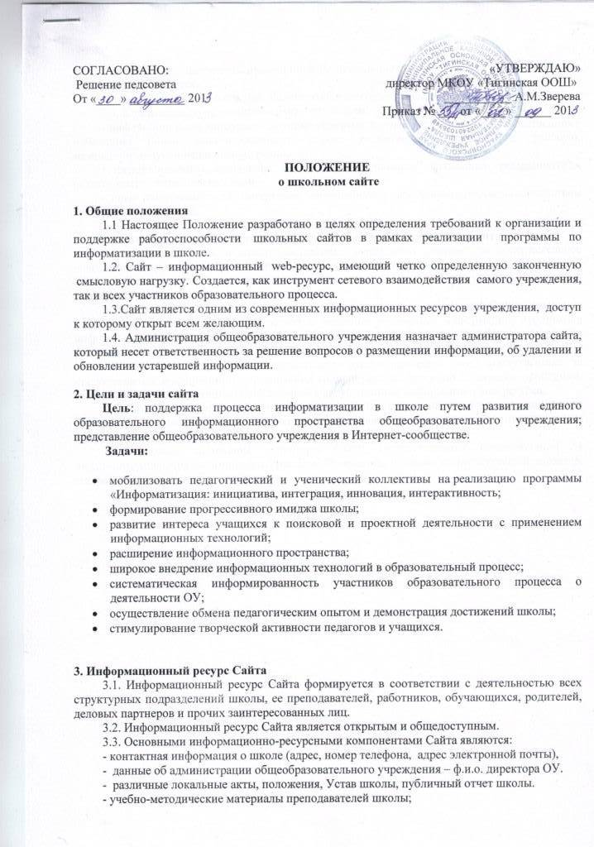

- материалы о научно-исследовательской деятельности обучающихся и их участии в олимпиадах и конкурсах;
- информация о происходящих в школе событиях (праздники, конференции, конкурсы.).
3.4. К размещению на школьном сайте запрещены:
- информационные материалы, которые содержат призывы к насилию и насильственному изменению основ конституционного строя, разжигающие социальную, расовую, межнациональную и религиозную рознь;
- информационные материалы, содержащие пропаганду наркомании, экстремистских религиозных и политических идей;
- иные информационные материалы, запрещенные к опубликованию законодательством Российской Федерации.

4. Организация информационного наполнения и сопровождения Сайта
4.1. Администрация общеобразовательного учреждения отвечает за содержательное наполнение школьного сайта и за его своевременное обновление.
4.2. Руководство обеспечением функционирования Сайта и его программно-технической поддержкой возлагается на администратора сайта.
4.3. Администратор сайта, непосредственно связанных с эксплуатацией Сайта: изменение дизайна и структуры, размещение новой и удаление устаревшей информации, публикация информации из баз данных, разработка новых web-страниц, реализация политики разграничения доступа и обеспечение безопасности информационных ресурсов.
4.4. Администратор сайта, осуществляет консультирование лиц, ответственных за предоставление информации, по реализации концептуальных решений и текущим проблемам, связанным с информационным наполнением и актуализацией информационного ресурса.
4.5. Информация, готовая для размещения на Сайте, предоставляется в электронном виде администратору сайта, который оперативно обеспечивает ее размещение в соответствующем разделе Сайта.
4.6. Текущие изменения структуры Сайта осуществляются ответственным за информатизацию образовательного процесса. Изменения, носящие концептуальный характер, согласовываются с директором школы.

